Desenvolvimento Projeto Grid

Passo 1: Levantamento de requisitos

Efetuado reunião com professor (nome cidadão), e adiquirido modelos de grades da instituição em xlsx.
Efetuado reuniões para definir as restrições do algoritmo, qual algoritmo usar (nenhum), ferramentas a serem utilizadas, e o mínimo a ser apresentado

Passo 2: Modelagem classes

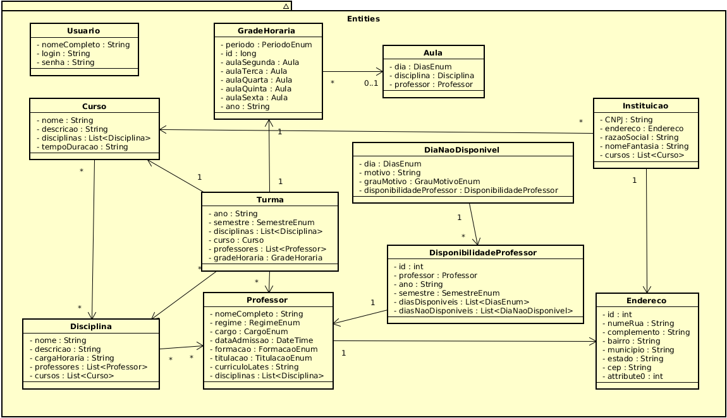

Passo 3: Desenvolvimento tabelas e classe entidades

Após a modelagem das classes, foi efetuado o desenvolvimento do código dos objetos base do sistema, chamados de entities no modelo MVC serial os Models ou modelos.

https://www.devmedia.com.br/java-se-aprendendo-o-padrao-mvc/29546

Em seguida foi desenvolvido o Banco de dados e as classes que serão os controladores das classes modelos no banco, são os DAOs Data Access Object

https://pt.stackoverflow.com/questions/113840/como-funciona-o-padr%C3%A3o-dao

Um passo muito importante é que ao criar uma aula obrigatoriamente deve ser informado qual é a disciplina e o dia dessa aula, para ficar a cargo do Algoritmo apenas escolher o professor

Passo 4: Desenvolvimento Algoritmo

Após finalizado a primeria versão dos entities é efetuado o desenvolvimento de fato do algoritmo.
Para testes mais rápidos foi gerado um outro projeto e nele ficou contido todas as classes menos os daos, pois iremos utlizar um bd fake para agilizar.

O algoritmo ficou separado em uma única classe que é Resolvedor (muito original), nessa classe há dois métodos importantes que são:
- constroiGrade()
- resolveAula()
public static GradeHoraria constroiGrade(GradeHoraria grade) {
/*
* Atribui a lista de professores disponiveis a colecao da classe
*/
professores.addAll(grade.getProfessores());

/*
* Busca o professor que atenda as restrições para cada aula
*/
grade.setAulaSegunda(resolveAula(grade.getAulaSegunda()));
grade.setAulaTerca(resolveAula(grade.getAulaTerca()));
grade.setAulaQuarta(resolveAula(grade.getAulaQuarta()));
grade.setAulaQuinta(resolveAula(grade.getAulaQuinta()));
grade.setAulaSexta(resolveAula(grade.getAulaSexta()));

/*
* Retorna a grade
*/
return grade;
}

private static Aula resolveAula(Aula aula) {
/*
* boolean do loop do while
*/
boolean sair = false;
/*
* Enquanto sair não for verdadeiro continua no loop
*/
while (!sair) {
/*
* Forach de profesores
*/
loopProfessor: for (Professor professor : professores) {
/*
* Efetua as 2 verificações:
* Se o professor conhece a disciplina
* Se o professor possui disponibilidade no dia
* Caso seja verdadeiro atribui o professor na aula,
* sair recebe true e para o loop dos professores
*/
if (professor.conheceDisciplina(aula.getDisciplina())
&& professor.possuiDisponibilidadeNoDia(aula.getDiasSemana())) {
aula.setProfessor(professor);
sair = true;
break loopProfessor;
}
}
}
/*
* Retorna a aula
*/
return aula;
}

Passo 5: Desenvolvimento Frontend
Passo 6: Desenvolvimento Rest

